COMMUNICATIENIVEAU

Observation: | Communicatieniveau_R01
File: | 0000.doc
Versie documentatie: | 1.1
Status: | Draft | Request for Comments | Final
Standaard: | HL7 Versie 3 (augustus 2004)
Auteurs: | Ir. A.M. Fleurke, Dr. W.T.F. Goossen, E. J. Hoijtink, Drs. J. van der Kooij & Drs. M. Vlastuin.
Brondocument: | Nictiz Specificaties CVA-keteninformatiesysteem versie 1.1 d.d. 29 september 2004  Dr. William Goossen, Drs. Ron Meijer, Pamela van der Kruk, Drs. Lonneke Reuser

- Versie beheer

versie | datum | wijzigingen | auteurs
1.1 | 06-04-2006 | SNOMED CT codes opgezocht, maar niet beschikbaar. | Drs. Judith van der Kooij
1.0 | 26-04-2005 | Versienummer naar 1.0, final oplevering | Drs. Judith van der Kooij

2. Doel van Communicatieniveau

De communicatieve beperkingen van de patiënt zijn van belang voor een goede bepaling van de beste plaats voor de nazorg uit het ziekenhuis. Daarvoor zijn in het AMDAS instrument voor de revalidatie scores voor communicatie opgenomen.

3. Wetenschappelijke onderbouwing

De vragen die in deze communicatieschaal zijn opgenomen zijn dezelfde als degene die in de SAN zijn opgenomen en als degene die een deel vormen van de Akense Afasie test.
De SAN-test is een, onder auspiciën van de Stichting Afasie Nederland (SAN) tot stand gekomen, testbatterij voor het individueel onderzoek van afatische stoornissen in het auditief en mondeling taalgebruik. De SAN kernbatterij bestaat uit vijf subtests: Begrip van woorden, Begrip van zinnen, Benoemen, Opnoemen van woorden en Spontaan taalgebruik. Daarnaast is er een onderdeel Klankdiscriminatie en een subtest Zinnen maken. Met de SAN-test is het mogelijk om verbetering of verslechtering in de prestaties van een patiënt vast te stellen, daarnaast is het mogelijk om de ernst van de afasie te bepalen. De test bestaat uit drie duidelijk te interpreteren factoren: het spontane taalgebruik, een receptieve en een productieve factor.
De antwoorden kunnen zowel kwantitatief als kwalitatief worden gescoord.
De normering vond plaats aan de hand van prestaties van volwassen patiënten, die tengevolge van een cerebro-vasculaire aandoening een afasie hadden verkregen en aan de hand van prestaties van volwassen normale Nederlandse taalgebruikers.

4. Beschrijving variabelen van Communicatieniveau

In de onderstaande tabel staan alle variabelen, namen, antwoorden en daarbij horende scores.

 | communicatieschaal | score
1 | Geen communicatie door middel van taal mogelijk | Ja=0; nee=1
2 | Enige communicatie komt tot stand door fragmentarische uitingen van de patiënt. De onderzoeker moet veelvuldig vragen stellen en raden naar wat bedoeld wordt. Over een beperkt aantal onderwerpen kan men met elkaar spreken. De onderzoeker moet het gesprek volledig gaande houden. | Ja=0; nee=1
3 | Met hulp van de onderzoeker is een gesprek mogelijk over enkele alledaagse dingen. Vaak lukt het de patiënt niet de bedoeling over te brengen, maar patiënt en onderzoeker houden samen het gesprek gaande. | Ja=0; nee=1
4 | Bijna zonder hulp of geheel zonder hulp kan patiënt een gesprek voeren over bijna alle alledaagse dingen. De beperkingen in het uiten en/of verstaan van taal maken echter een gesprek over bepaalde onderwerpen moeilijk of onmogelijk. | Ja=0; nee=1
5 | In vloeiend spreken en/of in het verstaan van taal schiet patiënt merkbaar tekort, zonder dat dit het uiten van gedachte of de manier van uitdrukken duidelijk beperkt. | Ja=0; nee=1
6 | Nauwelijks waarneembare moeilijkheden met de taal. Het is mogelijk dat de patiënt zelf moeilijkheden ervaart, die de onderzoeker niet of nauwelijks opvallen. | Ja=0; nee=1
7 | De taalexpressie en het taalbegrip zijn normaal. | Ja=0; nee=1

5. Werkinstructie

De schaal wordt ingevuld naar aanleiding van communicatie met de patiënt. Indien geen communicatie door middel van taal mogelijk is, dient de score “ja=0” te zijn.

Variabelen en waarden:
De juiste variabelen en waarden zijn in bovenstaande tabel weergegeven.

6. Interpretatierichtlijn

SAN ≤2 = patiënt heeft ernstige communicatieve beperkingen
SAN >2 = patiënt heeft geen ernstige communicatieve beperkingen

7. Literatuur/bronvermelding

- Deelman, B.G., Liebrand, W.B.G., Koning-Haanstra, M. & van der Burg, W. (1987). herzien in 2000.

8. Een voorbeeld van het instrument

In verband met copyrights van de stichting afasie Nederland niet op te nemen.

9. Model en beschrijving

De centrale act is de middelste observatie, het geheel van de communicatieschaal. Hierin komt de somscore die wordt samengesteld uit de optelling van de scores van de items 1 tot en met 7. Op grond van de somscore wordt vastgesteld of er sprake is van ernstige communicatiebeperkingen.
De 7 variabelen zijn als observaties rondom de centrale act gegroepeerd. Alle items zijn van tijdelijke codes voorzien.

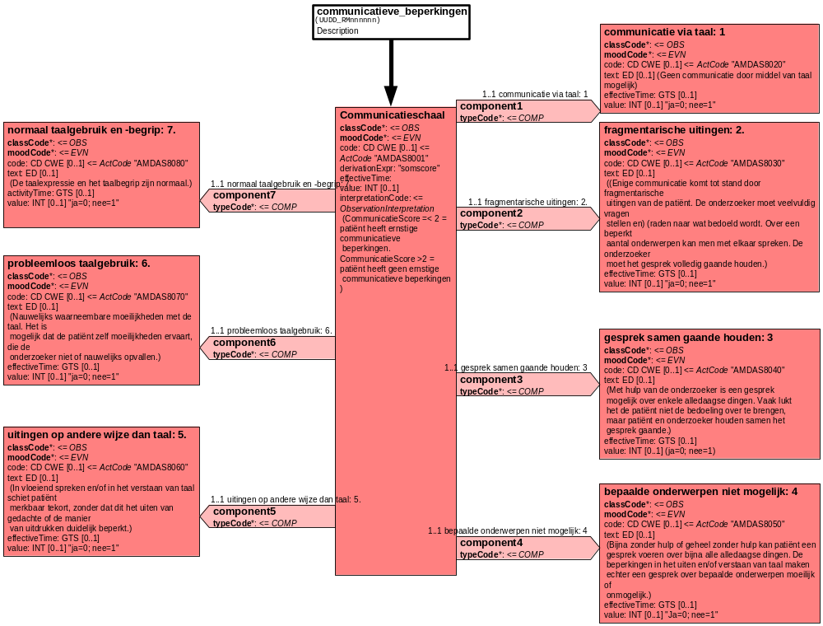

10. Mapping tabel uittreksel en OID voor vocabulaire

Voor de opname van Communicatie in een HL7 v3 bericht is een correcte weergave van de schaal, de codes en de mapping naar HL7 v3 noodzakelijk. Die is in onderstaande tabel opgenomen. De hier in opgenomen codes zijn verplicht.

Een tweede belangrijk onderdeel hier is de HL7 OID (unique Object Identifiers). De vraag is uitgezet bij het secretariaat van HL7 Nederland. De OID voor CVA-KIS is: ********

Mapping Domeingegevens, systemen, Vocabulaire en R-MIM CVA
Sub-onderdeel |  | Variabele uit instrument | verplicht/ optioneel / reden verplicht | DMIM | Plaats in HL7 Model | Datatype HL7 | Cardinaliteit | Vocabulaire | Code | Vb | SNOMED
Detail van Communicatieschaal SAN / Akense Afasie Test (AAT) |  |  | Condition Node element
 |  | Totale score communicatie | V | OBS | OBS: value | INT |  | CVA-KIS | AMDAS8001
 |  | Communicatie via taal | V | OBS | OBS: value | INT |  | CVA-KIS | AMDAS8020
 |  | Fragmentarische uitingen | V | OBS | OBS: value | INT |  | CVA-KIS | AMDAS8030
 |  | Gesprek samen gaande houden | V | OBS | OBS: value | INT |  | CVA-KIS | AMDAS8040
 |  | Bepaalde onderwerpen niet mogelijk | V | OBS | OBS: value | INT |  | CVA-KIS | AMDAS8050
 |  | Uitingen op andere wijze dan taal | V | OBS | OBS: value | INT |  | CVA-KIS | AMDAS8060
 |  | Probleemloos taalgebruik | V | OBS | OBS: value | INT |  | CVA-KIS | AMDAS8070
 |  | Normaal taalgebruik en -begrip | V | OBS | OBS: value | INT |  | CVA-KIS | AMDAS8080

De Engelse versie van de mapping tabel is hieronder weergegeven.

Mapping Domain data, systems, Vocabulary and R-MIM CVA
Subpart |  | Variable from instrument | mandatory/ optional / reason mandatory | DMIM | Place in HL7 Model | Datatype HL7 | Cardinality | Vocabulairy | Code | Vb | SNOMED
Detail of Communication scale SAN |  |  | Condition Node element
 |  | Totale score communication | M | OBS | OBS: value | INT |  | CVA-KIS | AMDAS8001
 |  | Communication through language | M | OBS | OBS: value | INT |  | CVA-KIS | AMDAS8020
 |  | Fragmentary utterances | M | OBS | OBS: value | INT |  | CVA-KIS | AMDAS8030
 |  | Keeping the conversation going, together | M | OBS | OBS: value | INT |  | CVA-KIS | AMDAS8040
 |  | Certain topics not possible | M | OBS | OBS: value | INT |  | CVA-KIS | AMDAS8050
 |  | Utterances in an other ways than language | M | OBS | OBS: value | INT |  | CVA-KIS | AMDAS8060
 |  | Uncomplicated language use | M | OBS | OBS: value | INT |  | CVA-KIS | AMDAS8070
 |  | Normal language use and understanding | M | OBS | OBS: value | INT |  | CVA-KIS | AMDAS8080

11. Nadere toelichting

- De auteurs geven aan dat nadere onderbouwing van de schaal zelf moet nog worden opgezocht. Vooralsnog wordt verwezen naar het proefschrift van dr. Ron Meijer (2004-2005).
- Voor Communicatieniveau konden geen SNOMED CT codes gevonden worden. De items zoals genoemd in de mappingtabel representeren de variabelen die in paragraaf 4 genoemd worden. De gehele lading van deze variabelen kan niet gedekt worden door SNOMED CT codes.

